1. 一种

用于预测信道状态信息的编码方法及系统

技术领域
本申请涉及一种信道状态信息（channel state information，CSI）预测技术，特别是涉及一种用于信道状态信息预测的编码技术。
背景技术
信道状态信息预测（简称信道预测）是指利用历史时刻的信道状态信息，预测出未来的信道状态信息。信道预测对于链路自适应技术来说是不可或缺的，因为它能够最大限度地减少信道波动带来的容量损失，并优化可用带宽的使用效率。此外，在有限的频谱资源条件下，精确的CSI预测对于资源分配的优化尤为关键，有助于提升频谱效率和能量效率，从而提升网络性能和实现高效无线资源管理。
近年来，研究人员尝试使用MLP（multilayer perceptron，多层感知器）、CNN（convolutional neural networks，卷积神经网络）、RNN（recurrent neural network，循环神经网络）、LSTM（long short-term memory，长短期记忆）、Transformer（变换器）、Informer（告密者）等深度学习模型处理信道状态信息的时序预测任务。在计算资源有限的环境下，基于CNN的模型因其具备轻量化的优势，以及卷积核适合处理具有空间层次结构的数据（例如信道状态信息），从而成为备受关注的方案。
然而，深度学习模型通常使用离散数字或向量表示特征，这些特征的物理或语义意义缺乏解释性。并且，深度学习模型的参数（如权重矩阵、偏置项）是高维的、通常难以直观地解释它们在物理层面上所表示的内容，缺乏物理意义。具体来说，深度学习模型内部的“黑盒”性质使得模型的物理解释性不足。这一局限性使得基于深度学习的模型在处理长时间序列数据或者信号处理时面临挑战。
申请公布号为CN117674926A、申请公布日为2024年3月8日的中国发明专利申请《信道状态信息处理方法及装置》中，公开了将信道状态信息输入至编码器模型，得到编码器模型输出的扩展增强的信道状态信息；将所述扩展增强的信道状态信息发送至网络设备。其中，所述编码器模型包括编码器、以及与所述编码器级联的信道状态信息扩展增强模块。该文献旨在实现在不同网络配置参数下复用AI（人工智能）模型，降低AI模型训练的复杂度并节约AI模型的部署资源，但仍然无法解决上述解释性不足的问题。
发明内容
本申请所要解决的技术问题是
本发明旨在解决现有技术中存在的不足，提出一种编码方法及其相应的系统，该方法和系统适用于信道状态信息预测模型。

为解决上述技术问题，本申请
本发明提供了一种用于信道状态信息预测的模型的编码方法及系统，包括步骤S1：获取并预处理信道状态时序数据；步骤S2：将处理完毕的数据输入至编码器中作为特征提取；步骤S3：对需要预测的实值CFR数据进行嵌入和编码，并把嵌入时间和空间编码后的数据作为神经网络模型的输入；步骤S4：将模型的输出内容输入到解码器进行处理，并预测信道状态信息；步骤S5：将实际场景中获得的CFR数据作为端侧模型的输入，预测信道频率响应信息。本发明通过对信道状态信息计算时序特征并加入编码，将时间和空间信息纳入模型中，从而考虑到信道在未来时刻的相对稳定性时间，解决模型中弱时序和空间信息捕捉能力的问题，提高信道状态预测的精度。

本申请取得的技术效果是
与现有技术相比，本发明具有如下的有益效果：
1、本发明能够通过在模型的输入中引入由CSI计算得出的相干信息编码，使模型获取更多的信道稳定性信息，提高模型对于未来信道状态预测的准确率。
2、在本发明中，我们采用了CSI（Channel State Information）进行时序编码，该方法利用易于获取的数据，原理直观且计算简便。它能够在不改变现有模型架构的基础上，仅需要较少的额外计算资源，便能广泛应用于模型，同时涵盖丰富的物理意义信息。通过这种方式，我们能够显著提升信号状态预测任务的性能，展现出其广泛的应用前景和较高的实用性。
3、本发明通过对信道状态信息计算特征并加入编码，将物理意义上的相干信息纳入模型中，从而考虑到信道在未来时刻时间或空间的相对稳定性，能够解决深度学习模型中弱物理意义表征能力的问题，提高信道状态预测的精度。
本发明的其他有益效果，将在具体实施方式中通过具体技术特征和技术方案的介绍来阐述，本领域技术人员通过这些技术特征和技术方案的介绍，应能理解所述技术特征和技术方案带来的有益技术效果。

附图说明
图1是
图1为本发明的方法流程图。
图2为本发明中预测信道状态信息的任务示意图。
图3为本发明提出的计算相干信息编码的流程图。
图4为本发明提出的编码方法的应用于TCN网络的结构示意图。

图中附图标记说明：

具体实施方式
本申请的基本原理是：在信道状态信息预测中，以信道频率响应（channel frequency response，CFR）作为预测目标。CFR可以从幅频特性和相频特性来分别描述信道对信号传播的影响，借助特定信号的信道频率响应，可以计算不同多径路径的传播特征，从中分析出对定位和感知有用的信息。
同时，也需要与之对应的信道状态信息来计算本申请提出的编码方法，这一编码利用CSI序列的变化率来描述相对相干时间和空间的变化，从而能够融合更加丰富的时间信息和更加丰富的空间信息。相对相干时间是指在一定阈值下，CSI数值发生变化所需的时间。相对相干空间是指在一定阈值下，CSI数值发生变化所需的子载波数。本申请提出的方法适用于缺乏物理意义可解释性的深度学习模型，例如CNN模型。本申请在数据预处理之后添加额外的时序信息编码，以帮助深度学习模型获取更多的信道状态信息。
参照图2所示，在t时刻的CFR可以表示为$h_{t}ϵC^{m}$，m表示子载波的数量，则本发明中的预测任务可以如下表示：
$(h_{t+1},h_{t+2},……,h_{t+l})=F(h_{t-r+1},h_{t-r+2},……,h_{t})$；
其中F()表示一个预测函数或预测器，r是用于预测的历史数据的观察窗口长度，l是需要预测未来数据的预测窗口大小，即使用已知的r时间长度的CFR信息预测未来l时间长度的CFR信息。

请参阅图1，本申请提出的基于深度学习模型的用于预测信道状态信息的编码方法包括如下步骤。所述深度学习模型以人工神经网络为架构，它位于编码器和解码器之间。
步骤S1：获取并处理CSI时序数据。所述处理包括编码和计算。所述CSI时序数据包括复数CFR数据和复数CIR（channel impulse response，信道脉冲响应）数据，两者均为复数矩阵。对复数CFR数据做快速傅里叶反变换（IFFT）就得到复数CIR数据。优选地，这一步中的复数CFR数据、复数CIR数据是通过去重、插补等数据预处理后的数据。
步骤S1得到的结果具体是什么？从后文看，包括实数CFR数据、复数CSI数据的相干时间向量、复数CSI数据的相干空间向量、CFR数据的实值掩码，对吗？

所述步骤S1具体包括以下子步骤。
步骤S11：将复数CFR数据拆分成实部和虚部并进行拼接，得到实数CFR数据。这一步可用公式表示为${CFR}_{C}=concat(R\left({CFR}_{R}\right),I\left({CFR}_{R}\right))$。其中，${CFR}_{R}$表示复数CFR数据。$R\left({CFR}_{R}\right)$为复数CFR数据的实部部分。$I\left({CFR}_{R}\right)$为复数CFR数据的虚部部分。concat()为拼接函数。${CFR}_{C}$表示实数CFR数据，即拼接后的实数矩阵。
假设复数CFR数据是是m行×n列的复数矩阵，那么复数CFR数据的实部部分是m行×n列的实数矩阵，复数CFR数据的虚部部分也是m行×n列的实数矩阵，对吗？
具体的拼接方式是什么？
实数CFR数据的大小是什么？也是m行×n列的实数矩阵吗？
步骤S12：对复数CSI数据计算相干时间向量和/或相干空间向量。所述复数CSI数据是指复数CFR数据或者复数CIR数据。
第一种计算相干时间向量的方法包括如下步骤。
步骤S121a：复数CSI数据${CSI}_{R}ϵC^{n×t}$。其中，C是复数矩阵，t为时间序列长度，n为频率。这表示复数CSI数据${CSI}_{R}$是一个n行×t列的复数矩阵。$C{SI}_{i,j}$表示复数CSI数据的复数矩阵中第i行、第j列的元素。i的取值范围是1到n之间的正整数。j的取值范围是1到t之间的正整数。
步骤S1.2.2.2中，时间序列、时间序列的某个位置分别是什么含义？
答：时间序列表示一种数据模态，表示不同的变量在不同时间的变化，信道预测可以规约到时序预测的范畴；时间序列的某个位置表示在该时刻t，多个变量的值。
以上关于时间序列的回答仍然很模糊。这里的时间序列是指前文提到的复数CSI数据吗，还是指后面得到的$CSILp$？
后文提到了子载波，不同的子载波可能具有不同的频率，这里的“n为频率”如何理解？
对复数CSI数据的复数矩阵中相邻两列（例如第j列、第j-1列）元素先做差分，再计算每相邻两列元素的差分值的幅值的Lp范数${CSILp}_{j}$；将t个${CSILp}_{j}$按照j由小到大的顺序相组合，得到复数CSI数据的差分Lp范数CSILp，$CSILpϵR^{t}$。其中，R是实数矩阵。这表示复数CSI数据的差分Lp范数是一个长度为t的一维矩阵（即行向量）。
p如何取值？目前只知道是正整数。
${CSIL1}_{j}=\sum_{i=1}^{n-1}{abs(C{SI}_{i,j}-C{SI}_{i,j-1})}$。
${CSIL2}_{j}=\sqrt{\sum_{i=1}^{n-1}{{\left(abs(C{SI}_{i,j}-C{SI}_{i,j-1})\right)}^{2}}}$。
…
${CSILp}_{j}=\sqrt[p]{\sum_{i=1}^{n-1}{{\left(abs(C{SI}_{i,j}-C{SI}_{i,j-1})\right)}^{p}}}$。其中，abs()函数表示计算复数的幅值。
除Lp范数以外，其余范数在后面没有用到。
公式中，i的取值范围似乎应改为从1到n，或者是从0到n-1。
当j为1时，$C{SI}_{i,0}$的值是什么？
$CSILp=[{CSILp}_{1} , {CSILp}_{2}, ……, {CSILp}_{t}]$。
步骤S122a：计算时间序列的t位置相对于p位置的变化率$η_{t,p}$。$η_{t,p}=1-\frac{{CSIL}_{p}}{{CSIL}_{t}}$。
这里的p位置、t位置似乎是表示不同时刻。
是否要求$0≤p<t$？
前文中，t表示时间序列的长度，p表示范数。这一步的t、p如果与前面的定义不同，则应用不同的符号表示。
步骤S123a：使用变化率$η_{t,p}$和预定阈值$η_{0}$计算得到复数CSI数据的相干时间向量tcVec。
${tcVec}_{i}=\left\{\begin{aligned}\min_{i-j}{(j<i and η_{i,j}<η_{0})} if ∃j<ⅈ,η_{i,j}<η_{0} and i≠0 \\ 0 if ∀j<ⅈ,η_{i,j}≥η_{0} or i=0\end{aligned}\right.$。其中i、j为CSILp的位置索引，取值范围均为0到t-1之间的正整数。∃表示存在。∀表示任意。
以上公式的第1行表示：当存在$j<ⅈ$且$η_{i,j}<η_{0}$且$i≠0$时，对于所有满足条件的j，取j的最小值代入i-j。
以上公式的第2行表示：当任意$j<ⅈ$且$η_{i,j}≥η_{0}$时，${tcVec}_{i}=0$。当i＝0时，${tcVec}_{i}=0$。
根据文字描述，以上公式的第1行似乎应改为：${tcVec}_{i}=i-\min\left(j\right)$。
将t个${tcVec}_{i}$按照i由小到大的顺序相组合，得到tcVec。tcVec是一个长度为t的一维矩阵（即行向量）。

第一种计算相干空间向量的方法包括如下步骤。
步骤S121b：计算复数CSI数据的差分L1和L2、…、Lp范数，其中$CSIϵC^{t×n}$，其中计算得出的L1和L2、…、Lp范数$CSILpϵR^{n}$。
为什么步骤S121a中的复数CSI数据属于$C^{n×t}$，而这一步中的复数CSI数据属于$C^{t×n}$？
为什么步骤S121a中的$CSILpϵR^{t}$，而这一步中的$CSILpϵR^{n}$？
如果是不同数据，应该从文字和公式上明确区分。
步骤S122b：计算空间序列的t位置相对于p位置的变化率$η_{t,p}$。$η_{t,p}=1-\frac{{CSIL}_{p}}{{CSIL}_{t}}$。
空间序列是什么含义？
是否要求$0≤p<t$？
步骤S123b：使用变化率$η_{t,p}$和预定阈值$η_{0}$计算得到复数CSI数据的相干空间向量scVec。
${scVec}_{i}=\left\{\begin{aligned}\min_{i-j}{(j<i and η_{i,j}<η_{0})} if ∃j<ⅈ,η_{i,j}<η_{0} and i!=0 \\ 0 if ∀j<ⅈ,η_{i,j}≥η_{0} or i=0\end{aligned}\right.$。
其中i、j为CSILp的位置索引，取值范围均为0到t-1之间的正整数。
这里的预定阈值$η_{0}$如果和步骤S123a中的预定阈值$η_{0}$相互独立，应该明确区分。
将t个${scVec}_{i}$按照i由小到大的顺序相组合，得到scVec。scVec是一个长度为t的一维矩阵（即行向量）。

第二种计算相干时间向量的方法包括如下步骤。
步骤S121c：计算复数CSI数据${CSI}_{R}$的差分$∆CSI$。其中${CSI}_{R}ϵC^{n×t}$，这表示复数CSI数据${CSI}_{R}$是一个n行×t列的复数矩阵。$∆CSIϵR^{t×t}$，这表示复数CSI数据${CSI}_{R}$的差分是一个t行×t列的实数矩阵。
${∆CSI}_{i,j}=\left\{\begin{aligned}\sum_{k=1}^{n}{(C{SI}_{k,j}-C{SI}_{k,i})} if ∃i<j, \\ \sum_{k=1}^{n}{(C{SI}_{k,i})} if ∀j=ⅈ,\end{aligned}\right.$。其中，t为时间序列长度，n为子载波数，i、j和k为CSI数组的位置索引。k的取值范围是1到n之间的正整数。i和j的取值范围均为1到t之间的正整数。
前文已用n表示频率，这里又用n表示不同含义，需要改为不同的符号。
以上公式未包含i＞j的情况下，$∆CSI$矩阵中相应元素的值如何获取。那么我理解这一步只是计算出$∆CSI$矩阵的约一半元素的值。
步骤S122c：计算时间序列的t位置相对于p位置的变化率$η_{p,t}$。$η_{p,t}=\frac{{\left\|{∆CSI}_{p,t}\right\|}_{β}}{{\left\|{∆CSI}_{t,t}\right\|}_{β}}(0≤p<t)$。其中，${\left\|∙\right\|}_{β}$表示向量的β-范数。
这一步的β-范数与前文的Lp范数有什么区别？
β如何取值？
在步骤S122a中，时间序列的t位置相对于p位置的变化率采用符号$η_{t,p}$表示。这一步中，时间序列的t位置相对于p位置的变化率采用符号$η_{p,t}$表示。同样的含义采用了不同符号表示，这是为什么？
步骤S123c：使用变化率$η_{p,t}$和预定阈值$η_{0}$计算得到复数CSI数据的相干时间向量tcVec。
${tcVec}_{j}=\left\{\begin{aligned}{tcVec}_{i} +1 if ∃i<j,η_{i,j}≥η_{0} and i!=0 \\ 0 if ∀i<j,η_{i,j}<η_{0} or i=0\end{aligned}\right.$。其中i、j为$η_{p,t}$的位置索引，取值范围均为0到t-1之间的正整数。初始化的𝑡𝑐𝑉𝑒𝑐₀=0，通过循环在i<j的情况下计算得到每一个𝑡𝑐𝑉𝑒𝑐。
将t个${tcVec}_{j}$按照j由小到大的顺序相组合，得到tcVec。tcVec是一个长度为t的一维矩阵（即行向量）。
前面已出现两个预定阈值$η_{0}$，这一步的预定阈值$η_{0}$如果与之前的预定阈值$η_{0}$相互独立，则应用不同符号表示。如果任意两个预定阈值$η_{0}$相同，则要用相同符号表示。

第二种计算相干空间向量的方法包括如下步骤。
步骤S121d：计算CSI信号的差分，其中$CSIϵC^{t×n}$，其中计算得出的差分$∆CSIϵR^{n×n}$：
$${∆CSI}_{i,j}=\left\{\begin{aligned}\sum_{k=1}^{n}{(C{SI}_{k,j}-C{SI}_{k,i})} if ∃i<j, \\ \sum_{k=1}^{n}{(C{SI}_{k,i})} if ∀j=ⅈ,\end{aligned}\right.$$
其中，t为时间序列长度，n为子载波数，i、j和k为CSI数组的位置索引；
步骤S122d：空间序列的t位置相对于p位置的变化率$η_{p,t}$为：
$$η_{p,t}=\frac{{\left\|{∆CSI}_{p,t}\right\|}_{β}}{{\left\|{∆CSI}_{t,t}\right\|}_{β}}(0≤p<t)$$
其中，${\left\|∙\right\|}_{β}$表示向量的β-范数；
步骤S123d：使用变化率$η_{p,t}$和选择的阈值$η_{0}$计算得到scVec空间向量：
${scVec}_{j}=\left\{\begin{aligned}{scVec}_{i} +1 if ∃i<j,η_{i,j}≥η_{0} and i!=0 \\ 0 if ∀i<j,η_{i,j}<η_{0} or i=0\end{aligned}\right.$；
其中i、j为$η_{p,t}$的位置索引；

以上“第一种计算相干时间向量的方法”是否能与“第二种计算相干空间向量的方法”相组合，用于计算相干时间向量和相干空间向量？
以上“第二种计算相干时间向量的方法”是否能与“第一种计算相干空间向量的方法”相组合，用于计算相干时间向量和相干空间向量？

步骤S13：计算得到CFR数据的实值掩码。
CFR数据的实值掩码是什么含义？后续哪里用到了？
“CFR数据的实值掩码”与“实数CFR数据”的区别是什么？
这一步是如何计算的？

11. 本申请的交底书的内容中，哪些内容是发明人所认为的技术创新点？请特别指出。
答：技术创新点是：相干时间编码的计算方法。

步骤S2：将处理完毕的数据输入至编码器中提取特征。
这一步所说的“处理完毕的数据”具体指什么？

步骤S3：对需要预测的实数CFR数据进行嵌入和编码，并把嵌入编码后的数据作为深度学习模型的输入。该模型的输入数据是过去的实数CFR数据，模型的输出数据是预测的实数CFR数据。步骤S3中的“需要预测的CFR数据”指的是通过步骤S1.1处理后的实数CRF数据。
编码器通过嵌入函数将相干时间序列映射到高维空间嵌入后得到$TcEmbeddingϵR^{t×d}$（d为映射后的维度），生成相干时间编码以表征时间信息。把相干时间编码加在输入序列X上，相干时间编码TcEmbedding的计算公式为：
${TcSequence}_{i,j}={tcVec}_{{X_mark}_{i,j}}$；
$TcSequence$是指相干时间序列吗？
根据我的理解，tcVec是一个长度为t的一维矩阵（即行向量），那么下标${X_mark}_{i,j}$的值必然是1到t之间的正整数，对吗？
这里的i和j的取值范围是什么？
$TcSequence$是一个二维矩阵吗？
$TcEmbedding=G(TcSequence)$；
$TcEmbedding$是指嵌入数据吗？
其中i、j为数组位置索引；G()表示一个嵌入函数，它能够将离散的数据映射到连续高维向量的空间中。
如何从嵌入数据生成相干时间编码？
如何把相干时间编码加在输入序列X上？

CNN模型的流程如下：所述的流程选择CFR信息计算相干时间向量来进行编码和嵌入。
把计算CSI得到的相干时间向量tcVec和输入序列X以及数据预处理中计算得到的时间掩码X_mark输入模型中；
深度学习模型的输入数据有三项：复数CSI数据的相干时间向量、输入序列X、时间掩码X_mark，对吗？
本申请计算的“复数CSI数据的相干空间向量”，后续没有用到，对吗？
输入序列X是什么含义？
时间掩码X_mark是什么含义？
“时间掩码X_mark”和步骤S13得到的“CFR数据的实值掩码”是相同含义吗？

步骤S4：将所述深度学习模型的输出内容输入到解码器进行处理，并预测信道状态信息。步骤S4中提到的“真实值”是通过对CFR时序数据移动滑动窗口而生成的数据对<x, y>中的y，信道预测的目标是拟合函数F使得y=F(x)；步骤S4是训练过程；训练的数据是x。
对编码器的输出进行卷积和池化等操作后再输入到解码器中，最终得到模型的输出，即最终的预测结果。

所述步骤S4包括以下子步骤：
步骤S4.1：将模型的输出输入到由全连接层组成的解码器中，对全连接层输出进行裁剪，得到与预测维度相同的数据作为预测的结果。
步骤S4.2：使用均方误差函数（Mean Squared Error，MSE）作为损失函数，计算预测值和真实值之间的误差并进行反向传播训练网络。使用自适应矩估计优化器（Adaptive Moment Estimation，Adam）作为优化算法，提高计算效率。

步骤S5：将实际场景中获得的CFR数据作为端侧模型的输入，预测信道频率响应信息。步骤S5中“实际场景中获得的CFR数据”指的是原始信道频率响应数据，是由传感器采集的无线通信数据。步骤S5用到的模型指的是封装在端侧芯片的模型，因此该模型的输入是原始CFR数据，输出的是模型预测得到的CFR数据。

本发明提出的编码在编码器中计算，该过程相干时间向量和时间掩码通过嵌入函数的计算，再嵌入原始时序特征中，参照图3所示，为使用时间编码的CNN模型结构。因此本发明不仅适用于CNN模型，也适用于各种深度学习模型，如时间卷积网络（Temporal Convolutional Network，TCN）等。

根据本发明提供的一种基于深度学习模型的用于预测信道状态信息的编码系统，包括：
模块M1：获取并处理信道状态时序数据；所述时序数据包括复值CFR数据和复值CIR数据；所述处理包括编码和计算；
模块M2：将处理完毕的数据输入至编码器中提取特征；
模块M3：对需要预测的实值CFR数据进行嵌入和编码，并把嵌入编码后的数据作为神经网络模型的输入；
模块M4：将模型的输出内容输入到解码器进行处理，并预测信道状态信息；
模块M5：将实际场景中获得的CFR数据作为端侧模型的输入，预测信道频率响应信息。

参照图1所示，一种用于信道状态信息预测的CNN类模型的编码方法，包括：
步骤1：获取信道状态时序数据，包括复值CFR和复值CSI； 其中，CFR为模型预测的特征，CSI为计算编码的特征。
步骤2：对复值CFR数据进行处理，拆分为实部和虚部拼接为实数矩阵；
步骤3：选择参与计算的复值CSI数据，选择要计算的相干向量，所述的相干向量，包括相干时间向量和相干空间向量，选择计算相干向量的方法，计算得到复值CSI数据的相干向量和CFR数据的实值时间掩码。
步骤4：将完成拼接和编码的数据输入到编码器中提取特征；
步骤5：对需要预测的实值CFR数据进行嵌入和编码，并把嵌入编码后的数据作为模型的输入；
步骤6：将模型的输出输入到由全连接层组成的解码器中，对全连接层输出进行裁剪，得到与预测维度相同的数据作为预测的结果；
步骤7：使用均方误差函数（Mean Squared Error，MSE）作为损失函数，计算预测值和真实值之间的误差并进行反向传播训练网络。使用自适应矩估计优化器（Adaptive Moment Estimation，Adam）作为优化算法，提高计算效率。
步骤8：将实际场景中获得的CFR数据和CSI数据作为模型的输入，预测信道响应信息。

本发明提出的编码方法主要应用于深度学习模型，例如CNN模型。CNN模仿了人类视觉系统的工作方式，CNN模型主要通过一系列卷积层、池化层和非线性激活函数来提取特征。其主要结构如下：
- 卷积层的主要作用是进行卷积计算。卷积计算的参数包含卷积核大小(kernel size)、深度(depth)、步幅(stride)（窗口一次滑动的长度）、填充值(zero-padding)。
- 卷积核大小(kernel size)；
卷积核的大小是指用于在卷积操作中提取特征的过滤器的尺寸。在卷积神经网络（CNN）中，卷积核的大小通常是小于输入数据维度的正方形或矩形。常见的卷积核大小包括：
1x1：用于实现跨通道的交互和信息整合，而不改变特征图的空间维度。
3x3：这是最常用的卷积核大小，因为它在计算复杂度和性能之间提供了良好的平衡。
5x5：较大的卷积核可以捕获更广阔的上下文信息，但同时也增加了计算量。
卷积核的大小是可以根据具体的应用场景和数据特性进行调整。在处理细粒度特征时，可能会选择较小的卷积核，而在需要捕获更广泛上下文的场景中，可能会使用较大的卷积核。
- 步幅(stride)；
Stride是卷积操作中的一个参数，它决定了卷积核在输入特征图上滑动的速度和覆盖的模式。stride定义了卷积核在每次卷积操作后，移动到下一个位置时跨越的像素数。
- 填充值(zero-padding)；
padding是一种在输入特征图边缘添加额外的像素层（通常是0值）的操作，其目的是在卷积操作后保持特征图的空间尺寸，或者是为了控制输出特征图的尺寸。
- 计算；
如果输入特征的尺寸为 W×H，卷积核的尺寸为 F×F，padding尺寸为P，则输出特征的尺寸 W′和 H′可以通过以下公式计算：
$$W^{'}=\frac{W-F+2P}{S}+1$$
$$H^{'}=\frac{H-F+2P}{S}+1$$

- 池化层（Pooling Layer）是一种对数据特征进行下采样的操作，它将输入特征划分为若干个不重叠的区域，这些区域的大小通常为2x2或3x3。在每个区域中，选择合适的池化操作作为该区域的输出。其中包含最大池化、平均池化以及求和池化等等。重复上述过程，直至覆盖整个输入特征，生成一个新的、尺寸较小的特征。它能够在减少输入数据的空间维度（即宽度和高度）的同时，保留重要的特征信息。
- 最大池化；
在池化操作中，在每个区域内选择最大的数值作为该区域的输出。这能够减少数据的空间维度，降低后续层的计算复杂度。同时保留输入数据中最重要的特征，有助于提高模型的泛化能力。其公式如下；
$$o_{i,j}=\max_{(k,l)∈R_{i,j}}({x_{k,l})}$$
其中$o_{i,j}$是池化操作后的输出，$x_{k,l}$是池化窗口$R_{i,j}$内的输入值。
- 平均池化；
在池化操作中，在每个局部区域内计算所有值的平均值，并将这个平均值作为该区域的输出。由于选择的是平均值，平均池化能够平滑地提取特征，保留更多的局部信息，从而减少由于局部最大值造成的噪声影响。其公式如下；
$$o_{i,j}=\frac{1}{\left|R_{i,j}\right|}{\sum_{(k,l)∈R_{i,j}}{{(x}_{k,l})}}$$
其中$\left|R_{i,j}\right|$是池化窗口$R_{i,j}$内元素的数量。
以上灰色背景的文字，是否均属于现有技术的介绍？

本发明能够通过在深度学习模型的编码器中引入由CSI计算出的编码特征，使模型获取更多的信道稳定性信息，提高模型对于未来信道状态预测的准确率；使用CSI计算时序编码，该过程中的数据易于获取，原理简单，易于计算，能够在不改变模型结构、增加较少计算开销的情况下，应用于各种基于深度学习的模型，增强信道状态预测任务的效果，具有广泛的应用前景及较高的实用性。
以上为本发明的基础实是例，下面通过一个优选实施例对本发明的技术方案做进一步的说明。

优选实施例：
以基于TCN模型为例进一步说明具体实施方法：
步骤1：获取信道状态时序数据，包括复值CFR和复值CSI。$CFRϵC^{t×m}$（t为时间序列长度，m为子载波数量）为TCN模型预测的目标特征，$CSIϵC^{n×t}$（t为时间序列长度，n为频率）为数据预处理时计算编码的特征；
步骤2：对复值CFR进行处理，拆分实部$R\left(CFR\right)$和虚部$I\left(CFR\right)$，使用concat()函数拼接实部和虚部为实值矩阵$CFRϵC^{t×2m}$，公式如下：
$CFR=concat(R\left(CFR\right),I\left(CFR\right))$；
步骤3：对复值CFR经过数据预处理，在编码器中加入时间嵌入编码；
步骤3.1：将复值CFR进行数据预处理得到时间掩码；
步骤3.2：使用复值CFR作为CSI信息参与计算相干时间向量，和原TCN的输入CFR序列一同作为特征，具体的时间编码计算方法如下：
- 计算CFR的差分L1和L2、...、Lp范数，CFR是一个复数矩阵，$CSIϵC^{n×t}$（t为时间序列长度，n为频率），计算得出的L1和L2、...、Lp范数$CSILpϵR^{t}$，公式如下，其中abs()指计算复数的幅值，i和j为数组位置索引：
${CSIL1}_{j}=\sum_{i=1}^{n-1}{abs(C{SI}_{i,j}-C{SI}_{i,j-1})}$；
${CSIL2}_{j}=\sqrt{\sum_{i=1}^{n-1}{{\left(abs(C{SI}_{i,j}-C{SI}_{i,j-1})\right)}^{2}}}$；
…
${CSILp}_{j}=\sqrt[p]{\sum_{i=1}^{n-1}{{\left(abs(C{SI}_{i,j}-C{SI}_{i,j-1})\right)}^{p}}}$；

2、定义变化率$η_{t,p}$，时间序列的t位置相对于p位置的变化率定义如下：
$η_{t,p}=1-\frac{{CSIL}_{p}}{{CSIL}_{t}}$；
3、根据变化率$η_{t,p}$和选择的阈值$η_{0}$计算得到tcVec时间向量，计算方式为对于每个时间点i，对于所有小于i的时间点j，从大到小依次比较$η_{i,j}$的大小是否大于阈值$η_{0}$。如果存在时间点j，使得$η_{i,j}>η_{0}$，则i位置的时间编码的值为i-j；如果不存在小于i的位置j，使得$η_{i,j}>η_{0}$，则i位置的时间编码为0。此外，为了保证最终的矩阵长度t不变，因此当i=0时，tcVec时间向量的值为0，以补齐第一个位置的值。最终得到时间向量$tcVecϵR^{t}$。
${tcVec}_{i}=\left\{\begin{aligned}\min_{i-j}{(j<i and η_{i,j}<η_{0})} if ∃j<ⅈ,η_{i,j}<η_{0} and i!=0 \\ 0 if ∀j<ⅈ,η_{i,j}≥η_{0} or i=0\end{aligned}\right.$；

步骤4：将完成拼接和编码的数据输入到编码器中提取特征；
步骤4.1：将相干时间向量和时间掩码加入编码器，得到时间序列编码，公式如下：
${TcSequence}_{i,j}={tcVec}_{{X_mark}_{i,j}}$；
步骤4.2：使用嵌入函数，将时间序列编码TcSequence映射到与特征维度相同，映射后$TcEmbeddingϵR^{t×d}$，其中d为映射后的维度。
步骤5：对需要预测的CFR数据进行嵌入和编码，并把嵌入时间编码后的数据作为TCN模型的输入；
步骤5.1:将时间嵌入编码和CFR信号相加得到最终的tcn_input数据，最终的$tcn_inputϵR^{t×(2m)}$，其公式如下：
$tcn_input=Sum(TcEmbedding,CFR)$；
步骤5.2：输入TCN模型的特征会经过一维卷积层、批量归一化层、激活函数层、池化层，进行特征的提取和权重的学习；
步骤5.3：重复步骤5.2，进行2次。
步骤6：将TCN模型的输出，输入到由全连接层组成的解码器中进行解码；对全连接层的输出进行裁剪，得到与预测维度相同的数据作为预测的结果$predϵR^{u×(2m)}$（u为需要预测序列长度）；
步骤7：使用均方误差函数（Mean Squared Error，MSE）作为损失函数，计算预测值和真实值之间的误差并进行反向传播训练网络。使用自适应矩估计优化器（Adaptive Moment Estimation，Adam）作为优化算法，提高计算效率。
步骤8：将实际场景中获得的CFR数据和CSI数据作为模型的输入，预测信道响应信息。
本发明通过对信道状态信息计算特征并加入编码，将相干时间和相干空间的信息纳入模型中，从而考虑到信道在未来时刻的相对时间稳定性和相对空间稳定性，能够解决深度学习模型中弱可解释性和物理意义能力的问题，提高信道状态预测的精度。
本发明还提供一种用于信道状态信息预测的CNN类模型的编码系统，所述用于信道状态信息预测的CNN类模型的编码系统可以通过执行所述用于信道状态信息预测的CNN类模型的编码方法的流程步骤予以实现，即本领域技术人员可以将所述用于信道状态信息预测的CNN类模型的编码方法理解为所述用于信道状态信息预测的CNN类模型的编码系统的优选实施方式。

本领域技术人员知道，除了以纯计算机可读程序代码方式实现本发明提供的系统及其各个装置、模块、单元以外，完全可以通过将方法步骤进行逻辑编程来使得本发明提供的系统及其各个装置、模块、单元以逻辑门、开关、专用集成电路、可编程逻辑控制器以及嵌入式微控制器等的形式来实现相同功能。所以，本发明提供的系统及其各项装置、模块、单元可以被认为是一种硬件部件，而对其内包括的用于实现各种功能的装置、模块、单元也可以视为硬件部件内的结构；也可以将用于实现各种功能的装置、模块、单元视为既可以是实现方法的软件模块又可以是硬件部件内的结构。
在本申请的描述中，需要理解的是，术语“上”、“下”、“前”、“后”、“左”、“右”、“竖直”、“水平”、“顶”、“底”、“内”、“外”等指示的方位或位置关系为基于附图所示的方位或位置关系，仅是为了便于描述本申请和简化描述，而不是指示或暗示所指的装置或元件必须具有特定的方位、以特定的方位构造和操作，因此不能理解为对本申请的限制。
以上对本发明的具体实施例进行了描述。需要理解的是，本发明并不局限于上述特定实施方式，本领域技术人员可以在权利要求的范围内做出各种变化或修改，这并不影响本发明的实质内容。在不冲突的情况下，本申请的实施例和实施例中的特征可以任意相互组合。

以上仅为本申请的优选实施例，并不用于限定本申请。对于本领域的技术人员来说，本申请可以有各种更改和变化。凡在本申请的精神和原则之内，所作的任何修改、等同替换、改进等，均应包含在本申请的保护范围之内。

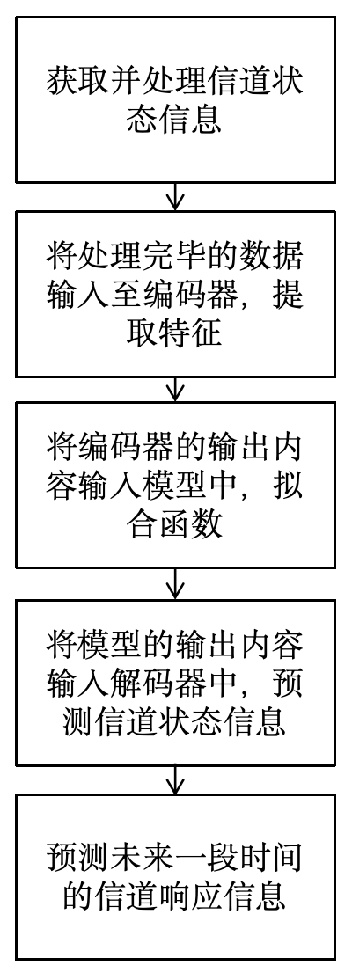

图1

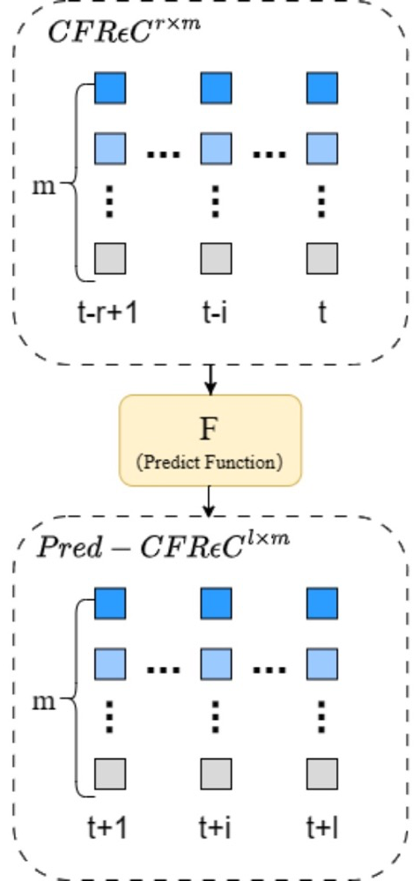
图2

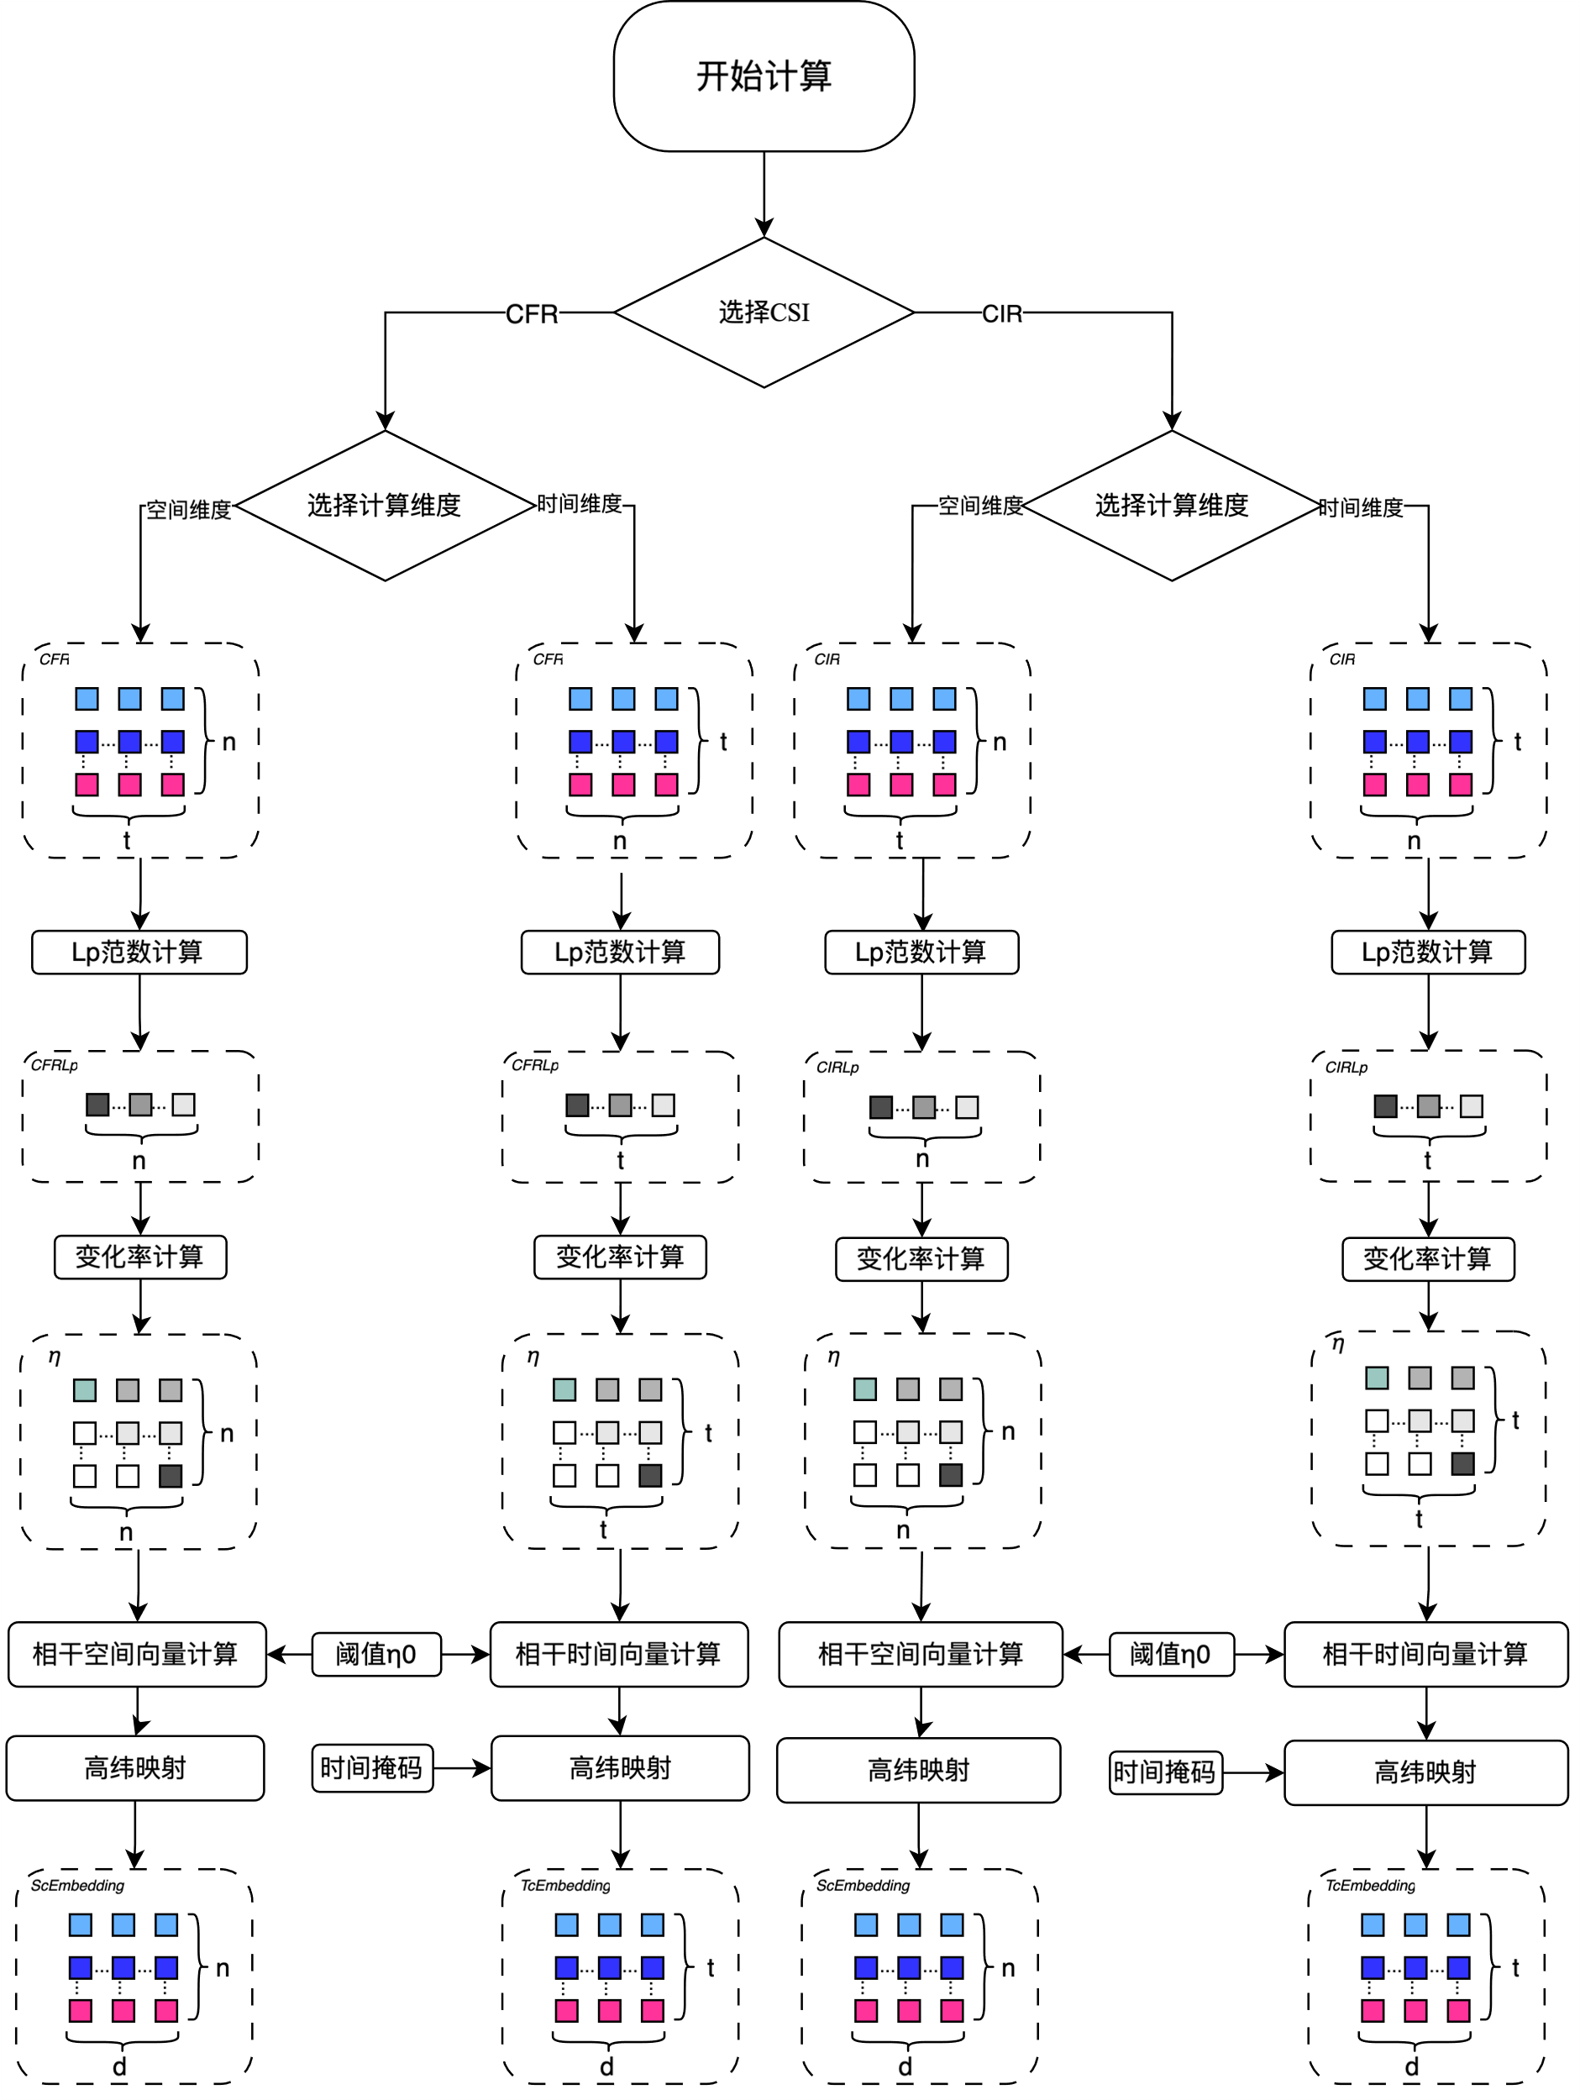
- 方法一

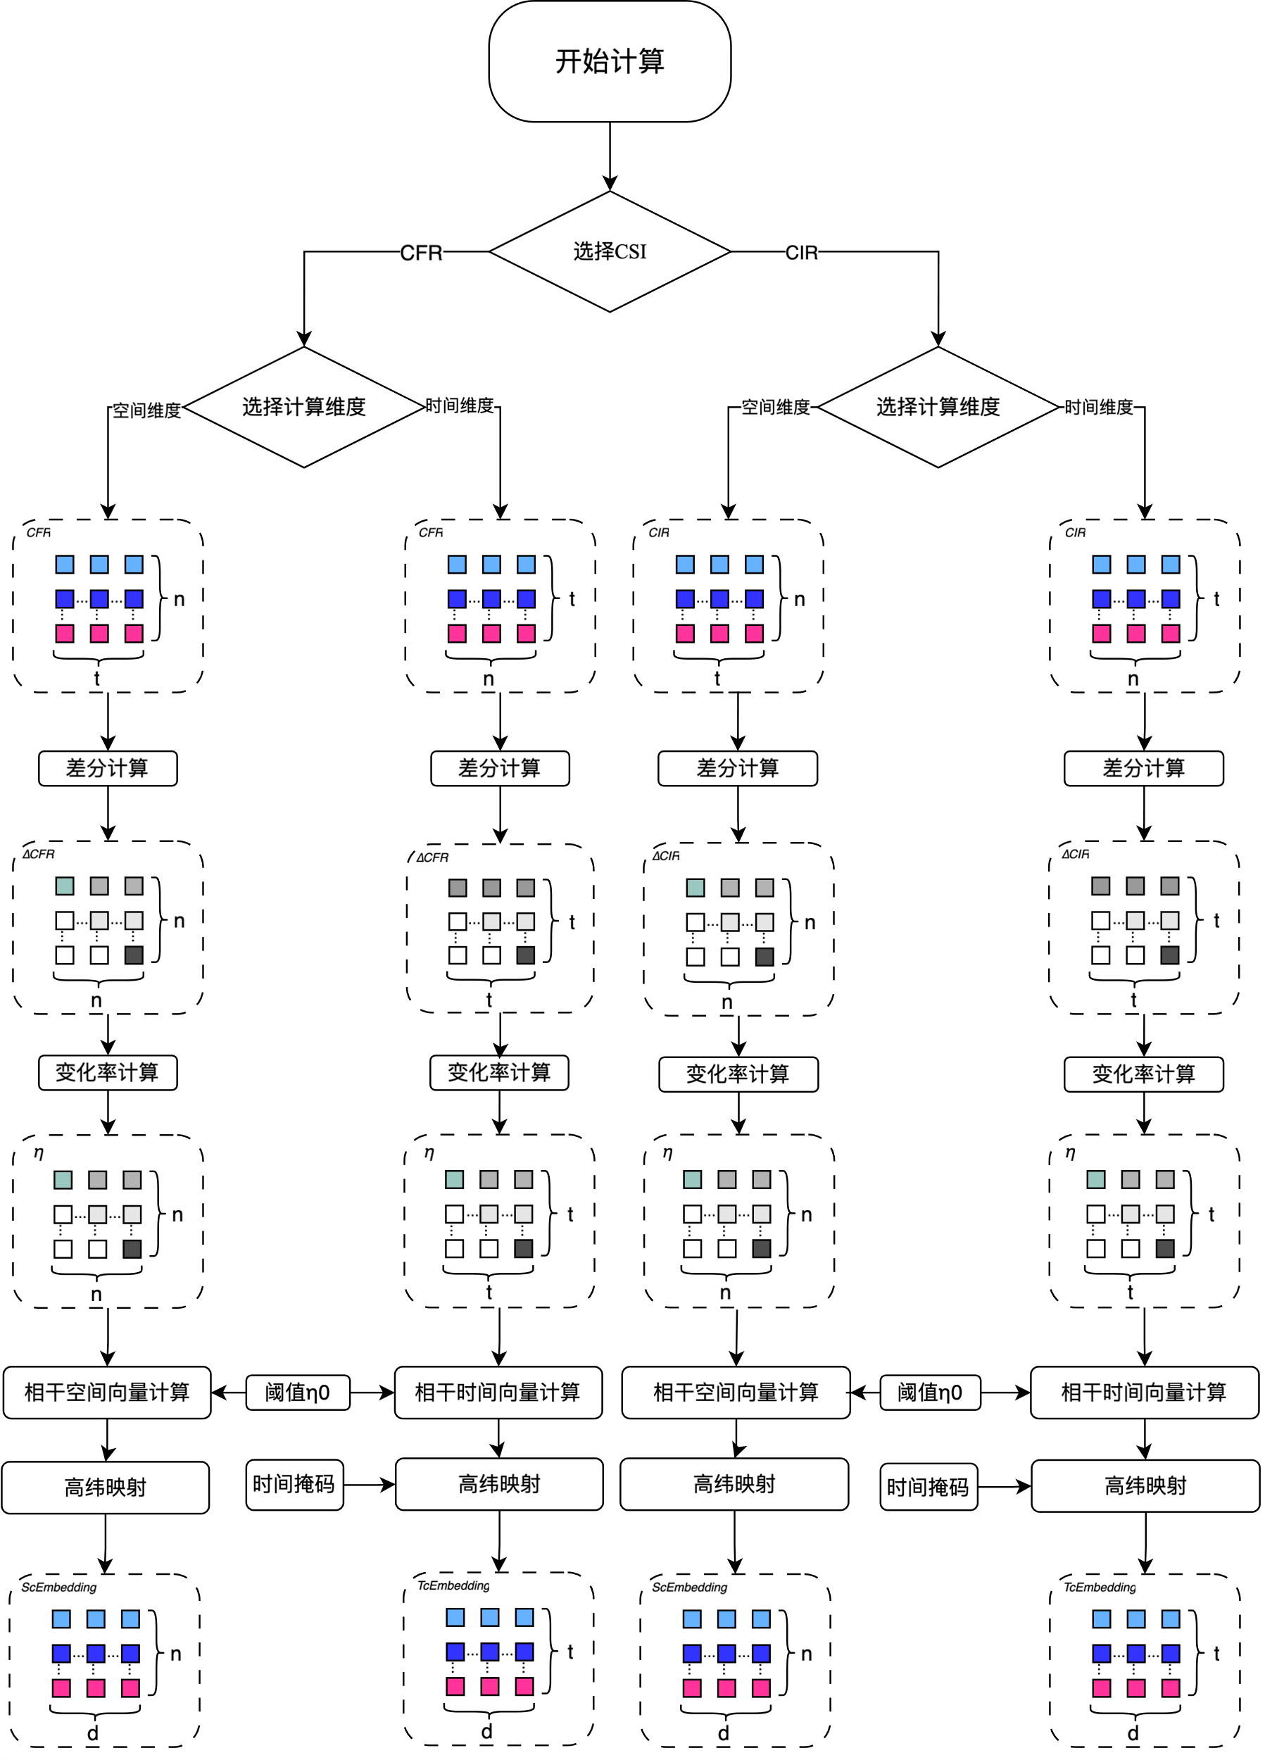
- 方法二
图3

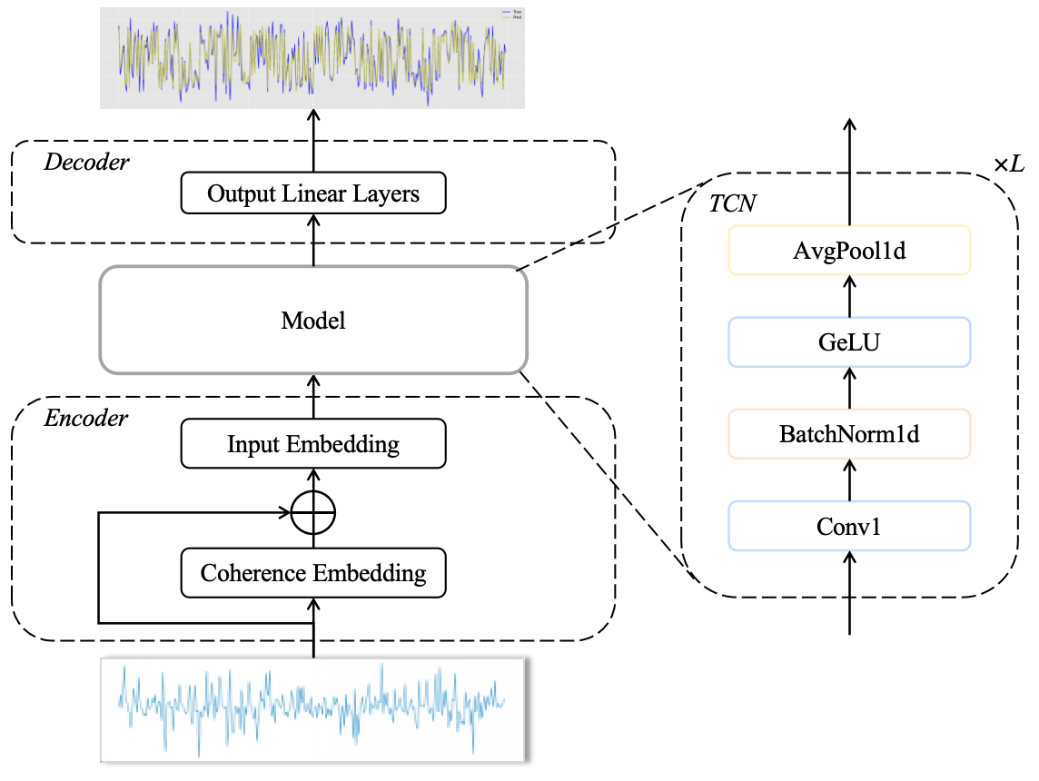

图4

图2

图3

图4

图5

图6

本申请公开了一种

指定图 是摘要附图

